外國干預的案例

以下為少數族裔社區受到外國干預的一些案例。這些事例參考了少數族裔社區向少數族裔社區部分享的經歷。

其中的「外國政府」是指**除紐西蘭以外的任何國家**。此術語用於指代除紐西蘭以外的國家。

**案例 1**

社區居民通常會前往原籍國探望親朋好友。因此可能會用到領事服務。該國的使館或領事館負責為其國籍的公民提供此類服務，包括簽發護照、簽證、旅行證件，以及處理其他法律事務。

紐西蘭的某少數族裔社區居民被其領事館工作人員告知，如果他們與批評該國政府的紐西蘭群體或個人有聯繫，則不能獲得護照換新或簽證。這令社區居民感覺自己無法表達觀點、與特定人群交流、示威或參加團體。這些限制使紐西蘭社區感覺受困於該國政府並被其控制。如果人們無法前往探望親友，則會對他們的家庭和身心健康造成重大影響。

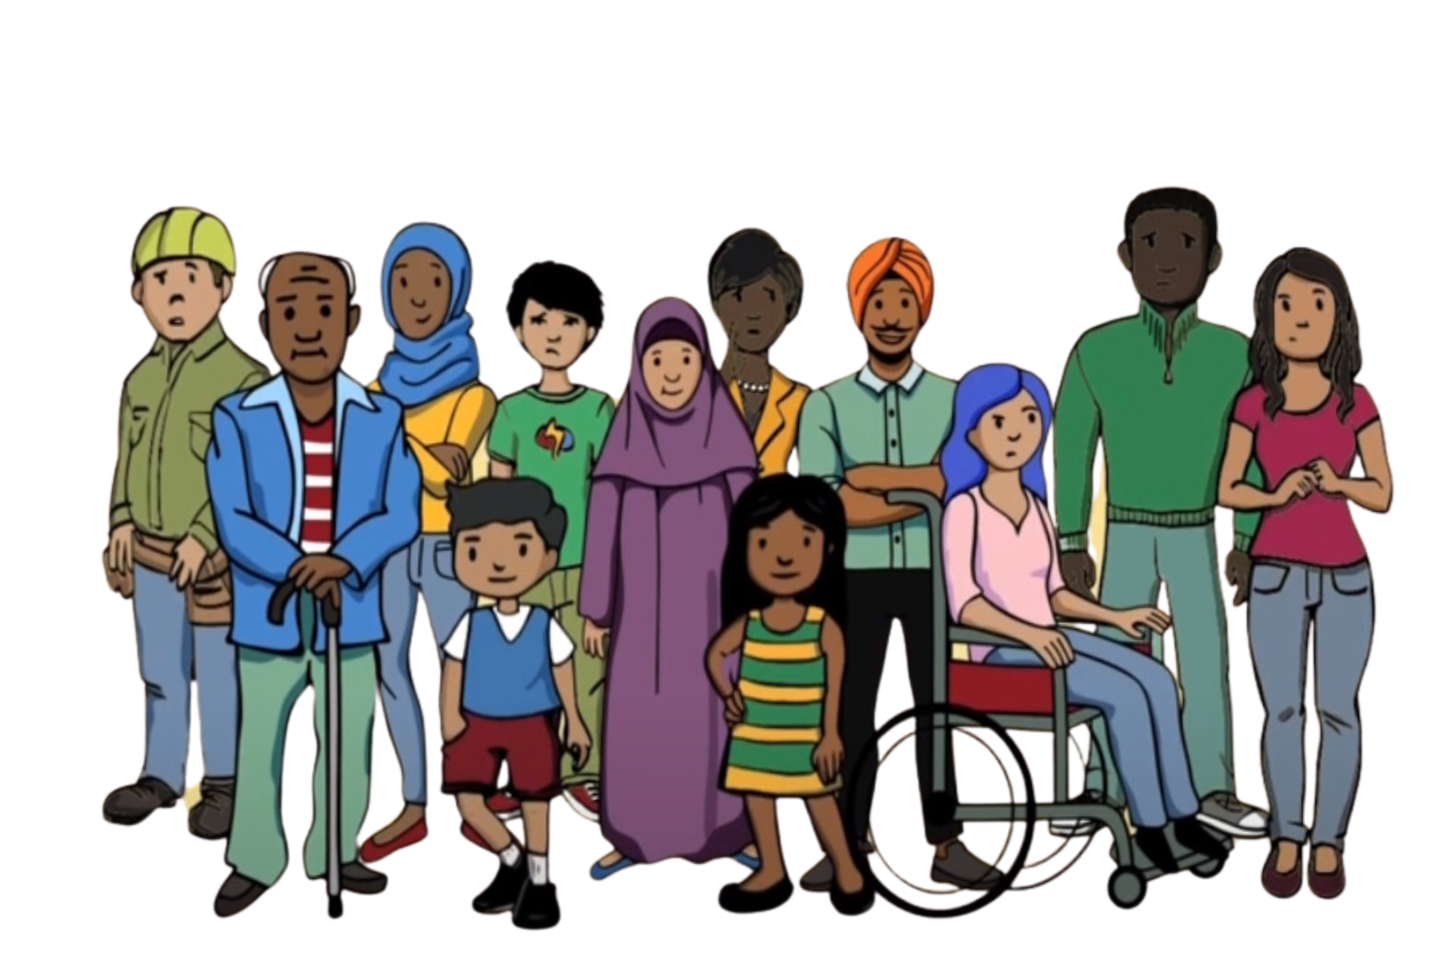

**案例 2**

某社區的一處宗教場所成為了外國干預的目標。一名看似非常虔誠的新成員積極參與社區的宗教活動。他們開始頻繁談論政治，告訴大家要支持他們原籍國的政府。希望講道的內容涉及政治。該新成員亦試圖阻止他人批評該國政府。而這一切都是按照該外國政府的要求而進行。

某些社區居民當著這位新成員的面批評了該國政府，他們隨後從簡訊及社交媒體收到了匿名的威脅信息。該情況在新成員加入之前從未發生過。社區居民懷疑是新成員將情況匯報給該國政府。因爲他們發現，在新成員加入並試圖讓大家支持該外國政府後才出現了這些問題。這令大家感到不安全，並且難以彼此信任。社區居民亦很難再在這個宗教場所聚集並專注於他們的信仰。

**案例3**

某社區的人們留意到其中一名居民有可疑行為。此人似乎總是在打探社區其他居民的政治觀點和活動。社區後來得知，有外國政府要求此人向該國位於紐西蘭的使館報告有哪些人曾發表批評原籍國政府的言論。

有些社區居民與此人交談時説了批評該國政府的話，而他們遭遇了意料之外的情況，例如簽證問題，或在返回原籍國時被機場盤問。這些問題以前從未發生過。他們認為出現這些問題的原因是大家與此人的對話内容被報送至使館。這令社區中的人們感到害怕且缺乏信任，從而不再表達自己的真實想法。

**案例 4**

一名曾批評其原籍國的社運人士在回到該國後遭到了當局的傷害。紐西蘭的社區居民得知此事後非常擔心自己認識的人亦會遭遇類似情況。

數月之後，紐西蘭的一名社區居民收到了威脅短信，對方警告其以後出國要小心點。該居民曾在紐西蘭發表過關於其原籍國人權問題的言論。現在他們很怕回國探視家人，或途經可能會執行該國政府逮捕令的其他國家。

原籍國政府官員曾到其家人在國内的住所探訪，目前家人已要求其不要在紐西蘭發表人權問題的言論。這樣的壓力迫使該人士與家人斷絕了聯繫，以保全家人的安全，同時亦擔心自己在紐西蘭的安全及言論自由。

**案例 5**

一名經常在社交媒體上公開批評某外國政府的社區居民遭到了外國干預。其個人資料，包括住址、電話號碼及電子郵件，被人在網路上公佈，即所謂的「人肉搜索」。這是外國政府指使的行爲。該居民收到了威脅電話及簡訊。其社交媒體賬戶亦收到大量辱罵性評論。這使該社區成員感到非常害怕和不安全。

其後來發現，此次「人肉搜索」是由身在紐西蘭為該國政府工作的人所為。目的是起到威嚇作用，令其停止於社交媒體上公開批評該國政府。於是該居民不再於社交媒體上表達觀點或發聲。